PHÒNG QUẢN TRỊ - DỊCH VỤ
Service - administration office

GIỚI THIỆU CHUNG
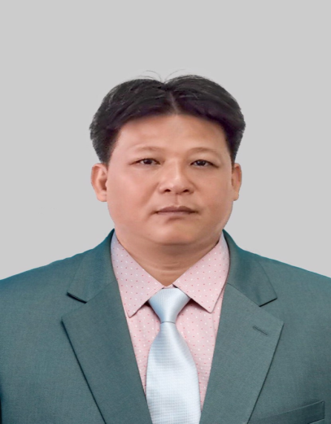
Phòng Quản trị - Dịch vụ là một đơn vị thuộc Trường Cao đẳng Lý Tự Trọng TP.HCM. Ban đầu là Ban Quản lý Dự án xây dựng được thành lập theo Quyết định số1406B/QĐ-LTT-TC ngày 25 tháng 09 năm 2012, sau đó chuyển tên thành phòng Quản trị Cơ sở vật chất theo Quyết định số 1320/QĐ-LTT-TC ngày 13 tháng 9 năm 2013 và nay được đổi tên thành phòng Quản trị - Dịch vụ theo Quyết định số 595/QĐ-LTT-TC ngày 07 tháng 5 năm 2015 của Hiệu trưởng Trường Cao đẳng Kỹ thuật Lý Tự Trọng Thành phố Hồ Chí Minh.
Tiến sĩ Lê Quang Liêm
Trưởng phòng
CHỨC NĂNG - NHIỆM VỤ
Tham mưu và giúp Hiệu trưởng trong việc quản lý, tổng hợp, đề xuất ý kiến, tổ chức thực hiện việc quản lý toàn bộ hệ thống quản trị cơ sở vật chất (phòng học chung, đất đai, nhà cửa,…) của Trường, quản lý toàn bộ thiết bị lạnh, máy photocopy của Trường, quản lý công tác đầu tư xây dựng, quản lý các hoạt động dịch vụ trong toàn Trường.
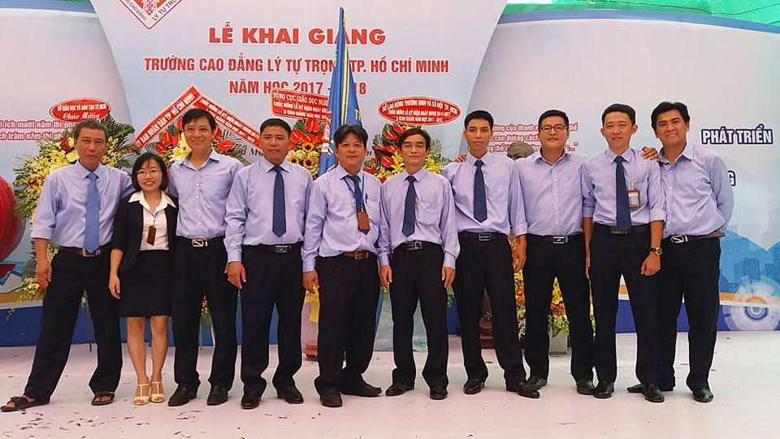
Thực hiện chức năng quản lý hệ thống thiết bị, máy móc, quản lý hệ thống điện, hệ thống cấp thoát nước, tổng hợp, báo cáo, tư vấn, quy hoạch, xây dựng và triển khai các dự án đầu tư, quản trị, dịch vụ trong toàn trường.

ĐỘI NGŨ
Tổng số cán bộ nhân viên của Trung tâm tính tới thời điểm hiện tại là 33 người, gồm 1 trưởng Phòng, 1 phó Trưởng phòng, 3 tổ Trường và 28 nhân viên. Trong đó gồm 1 Tiến sĩ, 1 Thạc sĩ, 10 Đại học, 6 Cao đẳng, 4 Trung cấp và 11 Lao động phổ thông.
Tập thể cán bộ, nhân viên Phòng
HOẠT ĐỘNG NỔI BẬT ( HOẶC THÀNH TÍCH TIÊU BIỂU CỦA ĐƠN VỊ)
Phòng Quản trị - Dịch vụ bám sát mục tiêu chiến lược phát triển của Nhà trường về chức năng tham mưu và hỗ trợ các đơn vị trực thuộc trường hệ thống cơ sở vật chất, trang thiết bị, dự án đầu tư, các dịch vụ trong mọi hoạt động của nhà trường. Tổ chức thực hiện tốt công tác về sửa chữa, bảo trì, tu bổ cải tạo cơ sở vật chất đảm bảo cho các hoạt động thường xuyên, thông suốt cho các đơn vị trong toàn trường.
Tổ chức thực hiện tốt công tác về quản lý hệ thống thiết bị, máy móc, hệ thống điên, hệ thống cấp thoát nước, qui hoạch xây dựng và triển khai các dự án đầu tư. Quản lý sử dụng các phòng học, phòng thực hành đạt hiệu quả.
Vệ sinh sạch sẽ khuôn viên, cải tạo cây xanh tạo môi trường xanh sạch đẹp.
Hoàn thành Dự án Nâng tầng khu thực hành Điện – Điện tử đem vào sử dụng hiệu quả.
Thực hiện xây dựng mới Dự án ký túc xá (1500 giường) đem vào sử dụng phục vụ nhu cầu chỗ ở nội trú cho các em sinh viên đang theo học tại trường.
Thực hiện xây dựng mới Dự án Trung tâm xưởng thực hành Cơ khí đang xây dựng...
Từ khi thành lập tới nay phòng Quản trị - Dịch vụ luôn đoàn kết, nhất trí cao hoàn thành xuất sắc nhiệm vụ Nhà trường giao phó và nhiều năm liền đạt tập thể lao động xuất sắc.
ĐỊNH HƯỚNG PHÁT TRIỂN
Bộ mặt nhà trường ngày càng đổi mới, hiện đại, sáng - xanh - sạch - đẹp và văn minh hơn. Đây là kết quả rõ nét, khẳng định hiệu quả phát triển đồng bộ, hiện đại hóa từng bước kết cấu hạ tầng, tăng cường quản lý trật tự xây dựng, đất đai, môi trường, xây dựng nhà trường văn minh hiện đại.
Về phát triển kết cấu hạ tầng, tập trung huy động nhiều nguồn lực lớn (từ ngân sách, đối tác công tư, xã hội hóa) đầu tư các dự án trọng điểm hạ tầng. Các công trình phát triển kết cấu hạ tầng kỹ thuật được đầu tư đồng bộ, hiện đại, góp phần nâng cao chất lượng, mức độ dịch vụ, nâng cao hiệu quả công tác vệ sinh môi trường bao gồm: Nhà xưởng, lớp học, phòng thực hành, phòng làm việc và cơ sở hạ tầng kỹ thuật.
Xây dựng và phát triển các phòng thí nghiệm, xưởng thực hành chất lượng cao đảm bảo chất lượng đào tạo các ngành nghề của Trường.
Tăng cường các hoạt động phục vụ đào tạo như thư viện, công tác dịch vụ học tập, ký túc xá,...
Đầu tư trang thiết bị máy móc và đồ dùng dạy học đủ, đồng bộ và hiện đại phù hợp với sự đổi mới chuyển đổi hình thức đào tạo từ niên chế sang đào tạo theo tín chỉ, nhằm mục đích nâng cao trình độ tay nghề cho đội ngũ kỹ thuật đáp ứng yêu cầu phát triển của thành phố trong giai đoạn mới.
Nâng cao năng lực đội ngũ cán bộ nhân viên của phòng bằng cách tham gia học tập nâng cao trình độ chuyên môn, nghiệp vụ, các lớp tập huấn ngắn hạn,..đảm bảo hoàn thành xuất sắc nhiệm vụ được giao.
Quy hoạch và kiến trúc trong nhà trường
Cơ sở 1: Trường Cao đẳng Lý Tự Trọng TP.HCM.
Địa chỉ: 390 Hoàng Văn Thụ, Phường 4, Quận Tân Bình, TP.HCM
Diện tích đất: 50.646,6 m²
Hồ sơ pháp lý bao gồm:
STT | Nội dung văn bản | Ghi chú
1 | Quyết định số 621/QĐ-BGD&ĐT-TCCB ngày 03 tháng 2 năm 2005 của Bộ Giáo dục và Đào tạo về thành lập Trường Cao đẳng Kỹ thuật Lý Tự Trọng Thành Phố Hồ Chí Minh
2 | Quyết định số 2897/QĐ-UBND ngày 02 tháng 7 năm 2007 của Ủy ban nhân dân Thành phố Hồ Chí Minh về công nhận quyền sử dụng đất giáo dục và Đào tạo cho Trường Cao đẳng Kỹ thuật Lý Tự Trọng Thành phố Hồ Chí Minh.
3 | Quyết định số 1130/QĐ-LĐTBXH ngày 17 tháng 7 năm 2017 của Bộ Lao động thương binh và Xã hội Quyết định về việc đổi tên Trường Cao đẳng Kỹ thuật TP.HCM thành Trường Cao đẳng Lý Tự Trọng TP.HCM
4 | Giấy chứng nhận quyền sử dụng đất
5 | Quyết định số 2147/QĐ-UBND ngày 21 tháng 5 năm 2018 của Ủy ban nhân dân Thành phố Hồ Chí Minh Về duyệt đồ án quy hoạch chi tiết tỷ lệ 1/500 Khuôn viên Trường Cao đẳng Lý Tự Trọng số 390 Hoàng Văn Thụ, Phường 4, Quận Tân Bình
6 | Bản vẽ Qui hoạch tổng thể mặt bằng khuôn viên trường

Cơ sở 2: Phân hiệu Trường Cao đẳng Lý Tự Trọng TP.HCM
Địa chỉ: Xã Phú Hòa Đông, Huyện Củ Chi, Thành phố Hồ Chí Minh.
Diện tích: 33,8 ha
Hồ sơ pháp lý bao gồm:
STT | Nội dung văn bản | Ghi chú
1 | Quyết định số 5229/QĐ-UB ngày 22/10/2004 của UBND thành phố Hồ Chí Minh về việc thành lập phân hiệu Trung học kỹ thuật thuộc Trường Trung học Kỹ thuật Lý Tự Trọng
2 | Văn bản số 814/UB ngày 09 tháng 8 năm 2004 của Ủy ban nhân dân Huyện Củ Chi về việc chọn địa điểm dự kiến xây dựng, phân hiệu Trung học Kỹ thuật Lý Tự Trọng tại Huyện Củ Chi
3 | Văn bản số 8933/UBND-THKH ngày 21/12/2007 của Ủy ban nhân dân TP.HCM về qui hoạch các trường Đại học, cao đẳng trung học chuyên nghiệp và các bệnh viện
4 | Công văn số 33/GDĐT-KHTC của Sở Giáo dục và Đào tạo ngày 08/01/2010 về việc chấp thuận địa điềm và chủ trương đầu tư xây dựng phân hiệu Trường Cao đẳng Kỹ thuật Lý Tự Trọng tại Huyện Củ Chi
5 | Công văn số 288/UBND-CT ngày 25/01/2010 chủ trương thực hiện dự án đầu tư xây dựng phân hiệu Trường Cao đẳng Kỹ thuật Lý Tự Trọng tại Huyện Củ Chi
6 | Văn bản số 2579/GDĐT-KHTC ngày 19 tháng 9 năm 2012 của Sở Giáo dục và Đào tạo về thỏa thuận dự án đầu tư xây dựng phân hiệu Trường Cao đẳng Kỹ thuật Lý Tự Trọng tại địa điểm Xã Phú Hòa Đông, Huyện Củ Chi, Thành phố Hồ Chí Minh
7 | Văn bản số 10130/SKHĐT-VX ngày 22 tháng 11 năm 2013 của Sở Kế hoạch và Đầu tư về việc báo cáo danh mục dự án thuộc khối văn phòng xã trình Hội đồng nhân dân thành phố thông qua trong năm 2014
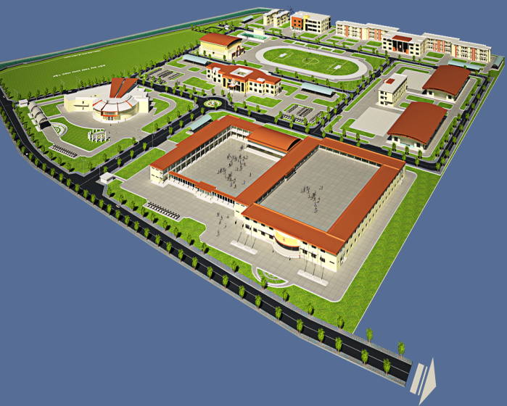
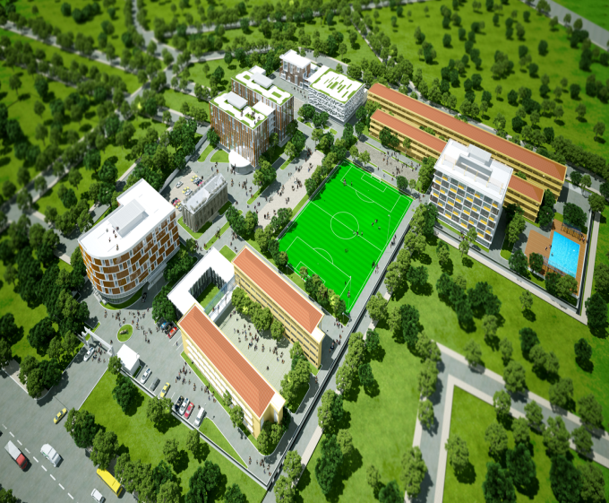

Cơ sở 1 Cơ sở 2
Kiến trúc trường học ngày nay đòi hỏi sự đa dạng của các bộ phận cấu thành không gian học tập, với các giải pháp kiến trúc linh hoạt và các không gian đa chức năng, có khả năng tạo sự biến đổi môi trường của lớp học tùy theo môn học, với các kiểu ghép nhóm, ghép lớp, đảm bảo chuẩn không gian lớp học và phục vụ học tập. Việc đổi mới kiến trúc trường học gắn liền với các xu hướng kiến trúc hiện đại, trong đó tiết kiệm năng lượng, xu hướng kiến trúc xanh.
Khối học tập là khối chức năng quan trọng nhất của trường học, bao gồm các phòng học trên lớp; phòng học bộ môn; phòng học nghề và các phòng học cho các môn học chuyên sâu…Trong quy hoạch tổng thể, đây là khu vực chức năng được ưu tiên nhất về mặt tiện nghi trong không gian trường học
Khối phục vụ học tập gắn liền với khối học tập, bao gồm: Thư viện, hội trường đa chức năng, các phòng phục vụ thực hành nghề…Với phương thức giảng dạy mới thì cần chú trọng ưu tiên các phòng chức năng nhằm đảm bảo hạ tầng phục vụ việc giảng dạy, ưu tiên sử dụng công nghệ tin học.
Khối phục vụ sinh hoạt là khối chức năng phục vụ việc dạy và học, với các đối tượng là giáo viên, học sinh và nhân viên nhà trường.
Khối hành chính là khối chức năng đảm nhận việc phục vụ và quản lý dạy và học của giáo viên và sinh viên.
Khu vực sân vườn, cảnh quan ngoài nhà là một bộ phận rất quan trọng và khá đa dạng bao gồm: Sân tập trung, sân thể thao, vườn cảnh quan,…
Không gian hạ tầng giao thông, bãi xe kết hợp cổng, hàng rào - là bộ phận chức năng bảo vệ nhất là đối với trường nằm trong các khu đô thị.
Giải pháp quy hoạch tổng thể và quy hoạch tổng mặt bằng:
Không gian xây dựng và không gian trống liên quan tới công năng chung và riêng - Đó là các Khu làm việc, khu học lý thuyết, khu thực hành-thí nghiệm, khu ký túc xá, sân chơi,…
Hệ thống cấp thoát nước (giếng khoan, bể chứa,…);
Hệ thống vườn, cây cảnh, cảnh quan,…;
Hệ thống sân: Sân tập trung, sân chơi, sân thể thao;
Vật liệu, chất liệu, các trang thiết bị kỹ thuật;
Nhà vệ sinh công cộng.
Một số hình ảnh các tòa nhà quy hoạch và xây mới
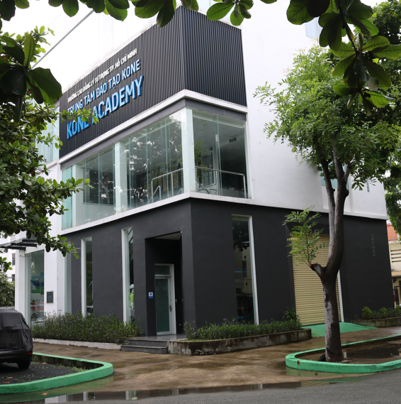 | 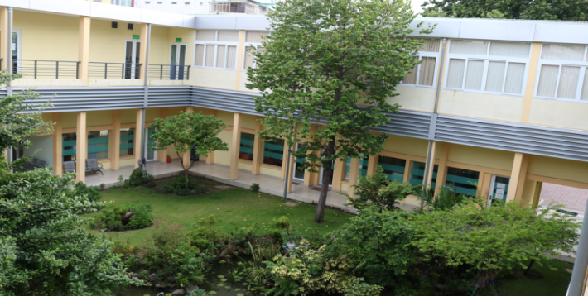
Khu Thang máy thang cuốn KONE | Khu hành chánh khối C1
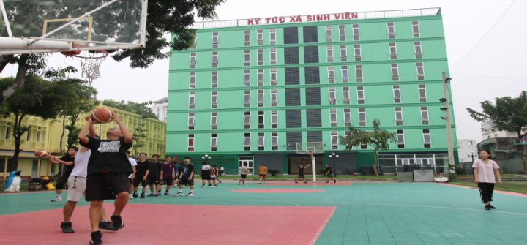 | 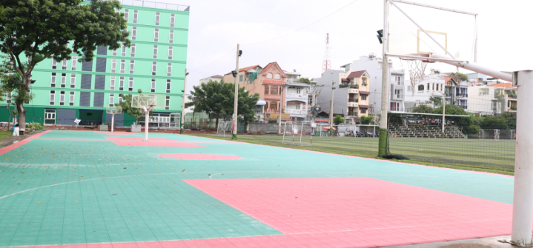
Khối nhà K – Ký túc xá 1500 giường | Khu thể thao – Sân bóng rổ
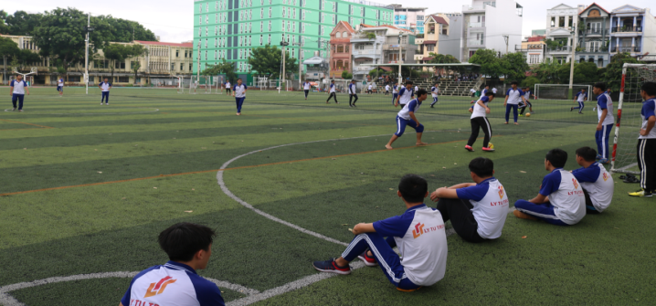 | 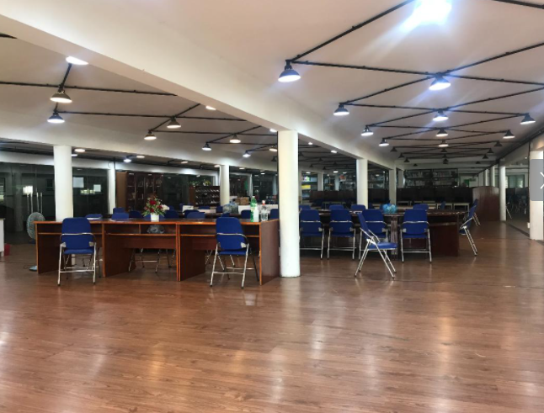
Khu thể thao – Sân bóng | Khối nhà F1 cải tạo thành thư viện
Trong điều kiện xã hội phát triển ngày nay, không có cơ sở vật chất kỹ thuật hiện đại thì không thể có nhà trường hiện đại. Cơ sở vật chất kỹ thuật hiện đại sẽ tạo điều kiện cho nhà giáo thăng hoa, thể hiện được phương pháp dạy học tiên tiến, nhanh chóng loại bỏ những phương pháp dạy học lạc hậu mà lực lượng sư phạm chậm đổi mới thường mắc phải do thói quen hay vì ngại khó.
Vấn đề cơ sở vật chất là yếu tố cần được quan tâm hàng đầu, vì chính nó tác động trực tiếp tới đổi mới giáo dục. Kiến trúc trường học đòi hỏi sự nghiên cứu quy mô theo cả chiều rộng và chiều sâu, với sự đóng góp không chỉ của các chuyên gia, những người trực tiếp và gián tiếp tham gia công tác nghiên cứu và đào tạo, mà còn phải có sự quan tâm của toàn xã hội.

